ฮาร์บิน-ชมงานเทศกาลน้ำแข็ง-รวมม้าลากเลื่อน-ตึกเภสัชกรรมฮาร์บิน
วอลก้ารีสอร์ท – ซื้ออุปกรณ์กันหนาวที่ตึกแมนฮัตตั้น-โบสถ์เซนต์โซเฟีย
เต็มสุขนอนในหมู่บ้านหิมะ Xue xiang China Snow Town
7 วัน 5 คืน *นอนในหมู่บ้านหิมะ 2 คืน*

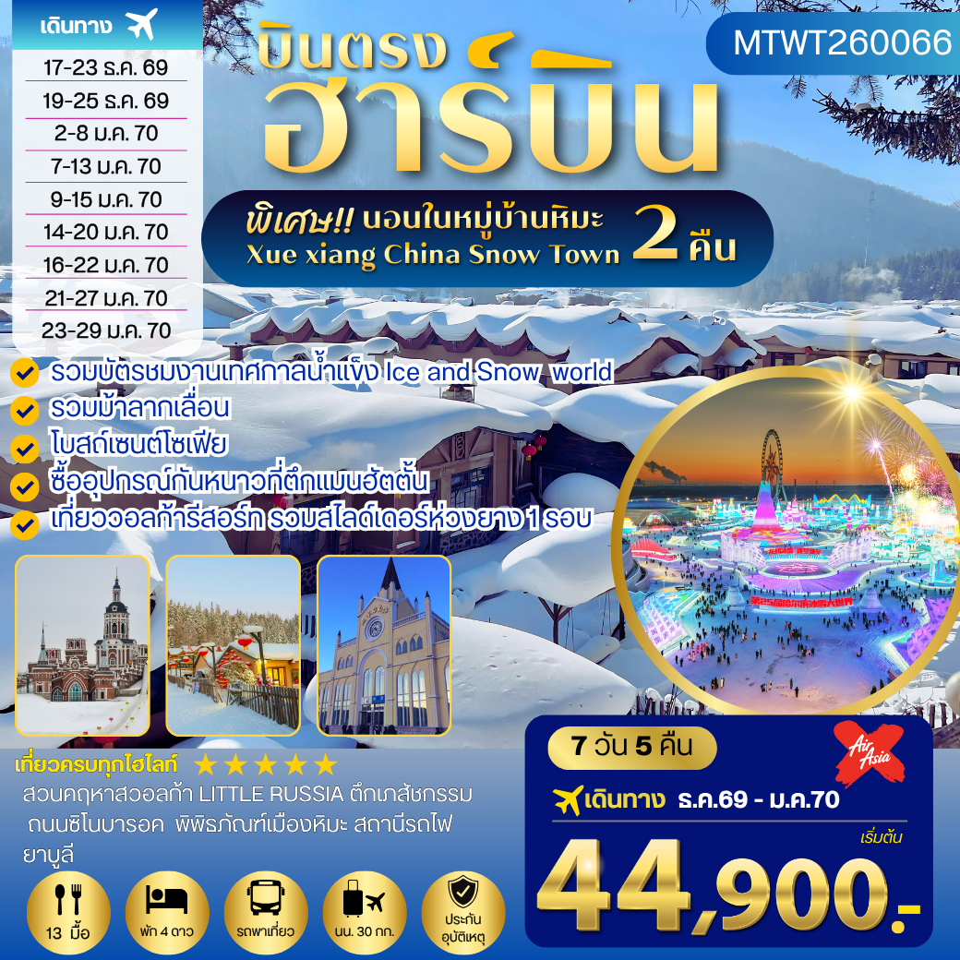

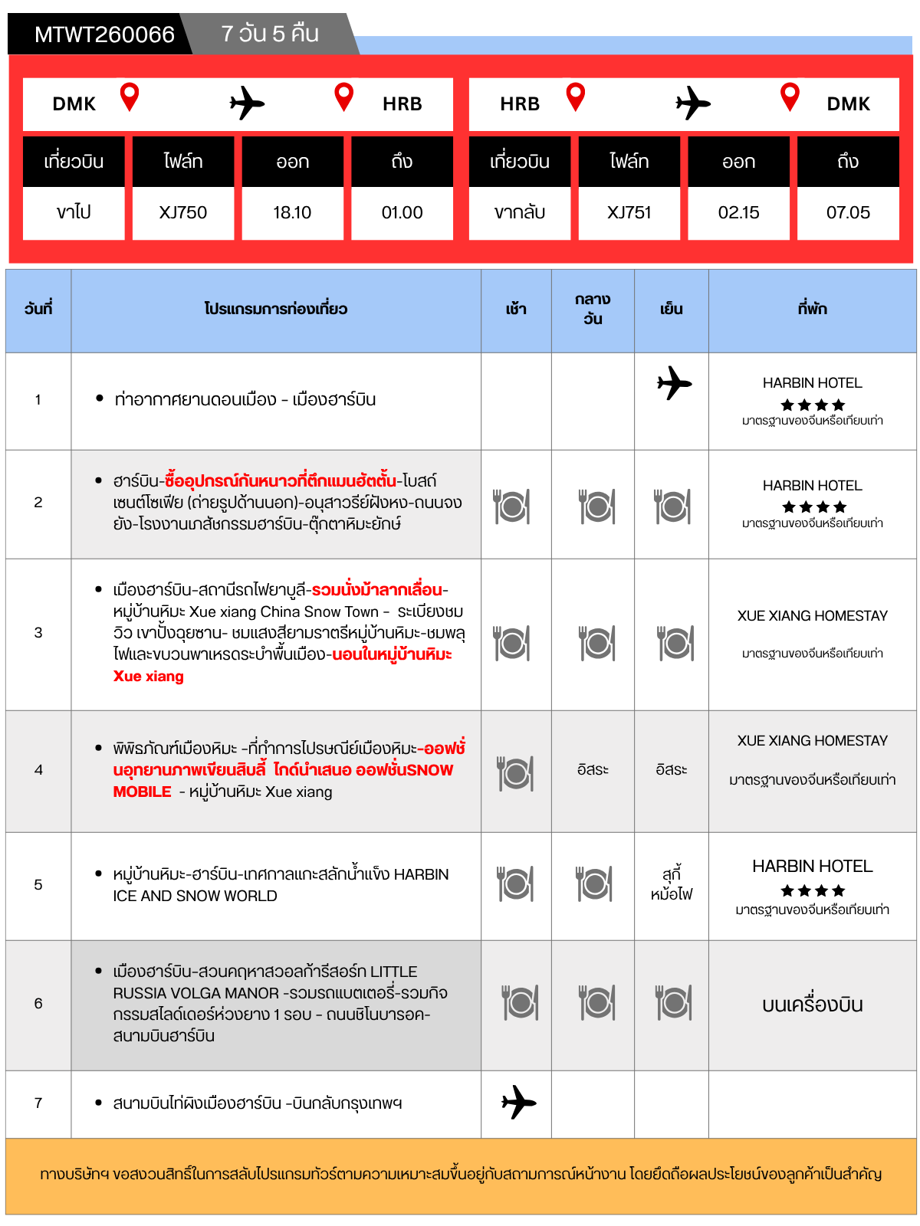
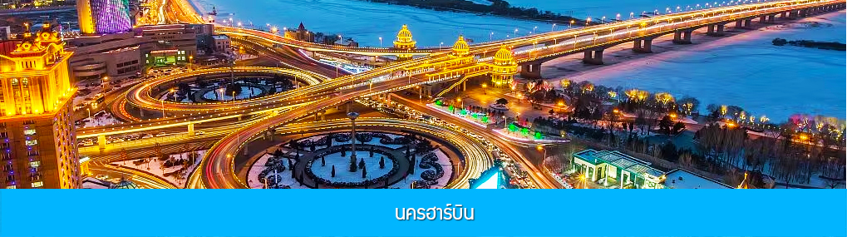

วันแรก ท่าอากาศยานดอนเมือง – เมืองฮาร์บิน
15.00 น. คณะเดินทางพร้อมกันที่ ท่าอากาศยานดอนเมือง อาคารผู้โดยสารระหว่างประเทศขาออกอาคาร 1 ชั้น 3 ประตู 1 เคาน์เตอร์ สายการบิน AIR ASIA X (XJ) โดยมีเจ้าหน้าที่บริษัทฯ คอยให้การต้อนรับและอำนวยความสะดวกในการเช็คอิน
18.10 น. เดินทางสู่สนามบินนานาชาติไท่ผิง เมืองฮาร์บินโดยเที่ยวบินของสายการบิน AIR ASIA X เที่ยวบินที่ XJ750
01.00 น. เดินทางถึงสนามบินเมืองฮาร์บิน ผ่านพิธีการตรวจคนเข้าเมืองและผ่านด่านศุลกากร นำท่านเดินทางโดยรถบัสเข้าสู่โรงแรมที่พัก (เวลาในประเทศจีนจะเร็วกว่าเวลาในประเทศไทย 1 ชั่วโมง).......
เมืองฮาร์บิน 哈尔滨市ตั้งอยู่ทางตอนเหนือของจีน เป็นเมืองเอกของมณฑลเฮยหลงเจียง มีสมญานามว่าเป็นนครแห่งฤดูหนาว และกรุงมอสโคตะวันออก อีกทั้งยังได้ชื่อว่าเป็นเมืองหลวงแห่งฤดูหนาวเนื่องจากเมืองแห่งนี้มีช่วงฤดูหนาวยาวกว่าฤดูร้อน และมีเทศกาลแกะสลักน้ำแข็งนานชาติจัดขึ้นที่เมืองนี้ในช่วงฤดูหนาวของทุกปี เป็นจุดหมายปลายทางสำหรับนักท่องเที่ยวทั้งในและต่างประเทศที่ชื่นชอบเพราะที่นี่ทุกสิ่งอย่างจะถูกห่อหุ้มด้วยหิมะ
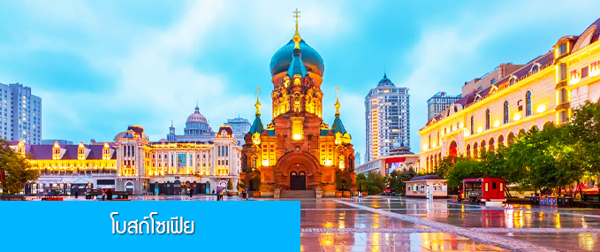
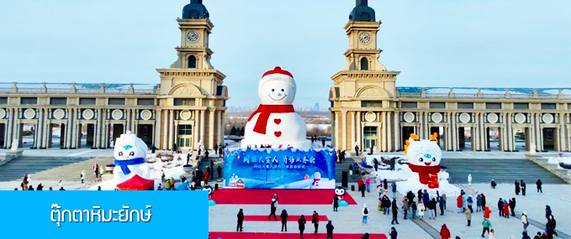
พักที่ HARBIN HOTEL โรงแรมระดับ 4 ดาวท้องถิ่น เมืองฮาร์บิน

วันที่สอง ฮาร์บิน-ซื้ออุปกรณ์กันหนาวที่ตึกแมนฮัตตั้น-โบสถ์เซนต์โซเฟีย (ถ่ายรูปด้านนอก)-อนุสาวรีย์ฝังหง-ถนนจงยัง-โรงงานเภสัชกรรมฮาร์บิน-ตุ๊กตาหิมะยักษ์
เช้า รับประทานอาหารเช้า ณ ภัตตาคาร (1)
จากนั้นนำท่านชม โบสถ์เซนต์โซเฟีย 索菲亚教堂 (ชมด้านนอก) อีกหนึ่งสัญลักษณ์ที่โดดเด่นของเมืองฮาร์บิน สร้างขึ้นในปี ค.ศ. 1907 เป็นโบสถ์คริสต์นิกายออร์โธดอกซ์ ที่ใหญ่ที่สุดในเอเชียตะวันออก ที่แสดงถึงอิทธิพลของวัฒนธรรมรัสเซียที่มีต่อเมืองฮาร์บิน..
จากนั้นให้ท่านเลือกซื้ออุปกรณ์กันหนาวที่ตึกแมนฮัตตั้น ที่อยู่ตรงข้ามโบสถ์โซเฟีย ตามอัธยาศัย
เที่ยง รับประทานอาหารกลางวัน ณ ภัตตาคาร (2)
หลังอาหารนำท่านชม อนุสาวรีย์ฝังหง 防洪纪念碑 อนุสรณ์ของชาวเมืองฮาร์บินที่ถูกจารึกในประวัติศาตร์ ในการเอาชนะอุทกภัยธรรมชาติครั้งใหญ่ในปี ค.ศ. 1957
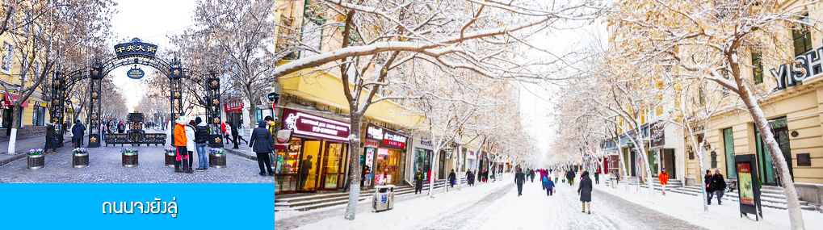

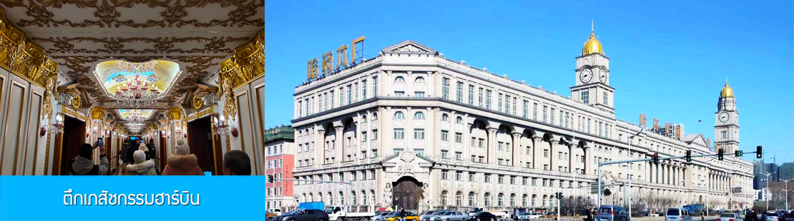
จากนั้นนำท่านเที่ยวชม ถนนจงยังลู่ 中央大街 ถนนสายหลักของเมืองฮาร์บิน ถนนที่เต็มไปด้วยอาคารบ้านเรือนที่เป็นสถาปัตยกรรมตะวันตกที่สร้างในช่วงคริสต์ศตวรรษที่ 18 – 19 ที่เมืองนี้ถูกแกครองโดยรัสเซีย อีกทั้งเป็นถนนคนเดินที่เป็นแหล่งรวมร้านค้าสินค้าแบรนด์เนมทั้งในและต่างประเทศ ร้านจำหน่ายของที่ระลึกและสินค้าพื้นเมือง ร้านอาหารพื้นเมืองต่าง ๆ มากมาย ให้ท่านมีเวลาอิสระเดินเที่ยวและช้อปปิ้ง หรือลิ้มรสอาหารพื้นเมืองตามอัธยาศัย.. **ให้ท่านลิ้มรสไอศกรีมชื่อดังเก่าแก่ของเมืองฮาร์บิ้นท่านละ 1 ท่านฟรี

จากนั้นนำท่านชมโรงงาน หรือ ตึกเภสัชกรรมฮาร์บิน Harbin Pharmaceutical 哈药集团制药六厂
ซึ่งตัวอาคารที่ตกแต่งสไตล์พระราชวังของฝรั่งเศส ซึ่งภายในโรงงานยังเปิดให้นักท่องเที่ยวเข้าชมด้านในตัวตึกจะมี 5 ชั้น ที่มีความสวยงามเหมือนเดินอยู่ในพระราชวัง, ให้ท่านเก็บภาพบรรยากาศตามอัธยาศัย จนได้เวลาอันสมควร, จากนั้นนำท่านชมและถ่ายภาพกับ รูปปั้นตุ๊กตาหิมะยักษ์ 网红大雪人 เป็นตุ๊กตาหิมะขนาดใหญ่ความสูง 18 เมตร ที่ทางเทศบาลเมืองฮาร์บินจัดทำขึ้นในช่วงฤดูหนาวของทุกปี เช่นเดียวกับการประดับต้นคริสมาสในช่วงเทศกาลของชาวตะวันตก จนกลายเป็นสัญลักษณ์แห่งฤดูหนาวของเมืองฮาร์บิน
ค่ำ รับประทานอาหารค่ำ ณ ภัตตาคาร (3)
พักที่ HARBIN HOTEL โรงแรมระดับ 4 ดาวท้องถิ่น เมืองฮาร์บิน
หมายเหตุ เพื่อความสะดวกในการเข้าพักใน HOME STAY ภายในหมู่บ้านหิมะ ทางทัวร์แนะนำให้ท่านจัดเตรียมเสื้อผ้าและเครื่องใช้เท่าที่จำเป็น 1 ชุดใส่กระเป๋าใบเล็กหรือเป้แบบสะพายได้ เพื่อสะดวกในการนำติดตัวไปใช้สำหรับคืนที่นอนในหมู่บ้านหิมะ หากนำกระเป๋าเดินทางใบใหญ่เข้าสู่ที่พักในหมู่บ้านอาจสร้างความไม่สะดวกแก่ท่าน จึงไม่แนะนำ

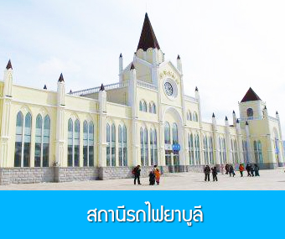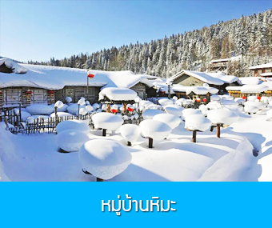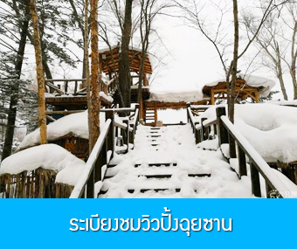

วันที่สาม เมืองฮาร์บิน–สถานีรถไฟยาบูลี-รวมนั่งม้าลากเลื่อน- หมู่บ้านหิมะ Xue xiang China Snow Town – ระเบียงชมวิว เขาปั้งฉุยซาน- ชมแสงสียามราตรีหมู่บ้านหิมะ-ชมพลุไฟและขบวนพาเหรดระบำพื้นเมือง-นอนในหมู่บ้านหิมะ Xue xiang
เช้า รับประทานอาหารเช้า ณ ห้องอาหารของโรงแรม (4)
หลังอาหารนำท่านเดินทางสู่ ยาบูลิ 亚布力 (ระยะทาง 230 กม.ใช้เวลาเดินทางราว 3 ชั่วโมงเศษ)
นำท่านเที่ยวชม สถานีรถไฟยาบูลี 亚布力南站 (ชมด้านนอก) ได้ชื่อว่าเป็นสถานีรถไฟที่สวยที่สุดของจีน โดดเด่นด้วยสถาปัตยกรรมแบบตะวันตก ให้ท่านเก็บภาพบรรยากาศความสวยงามของสถานีรถไฟที่ปัจจุบันยังคงเปิดให้บริการอยู่

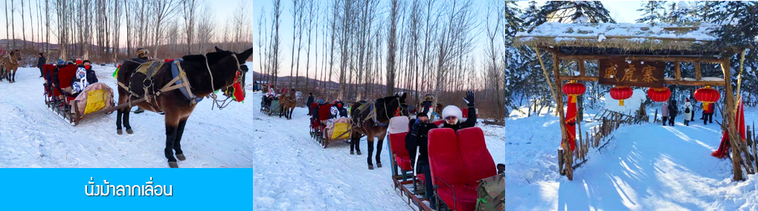

เที่ยง รับประทานอาหารกลางวัน ณ ภัตตาคาร (5)
นำท่านสัมผัสประสบการณ์ นั่งม้าลากเลื่อนแล่นผ่านลานหิมะและแนวป่า马拉雪橇 (รวมในค่าทัวร์แล้ว) ท่ามกลางท้องทุ่งและผืนป่าที่ปกคลุมด้วยหิมะราวกับอยู่ในโลกแห่งเทพนิยาย ผ่านหมู่บ้าน เวยหู่จ้าย 威虎寨 ที่อดีตเคยเป็นที่ตั้งของรังโจรที่มักออกปล้นสะดมชาวบ้าน ม้าลากเลื่อนเป็นยานพาหนะเฉพาะพื้นที่ ๆ ที่นิยมนำมาใช้ในการเดินทางหรือลำเลียงสิ่งของในช่วงฤดูหนาว ที่ใช้ม้ามาลากจูงแคร่เลื่อนให้สามารถเคลื่อนย้ายบนลานหิมะได้....

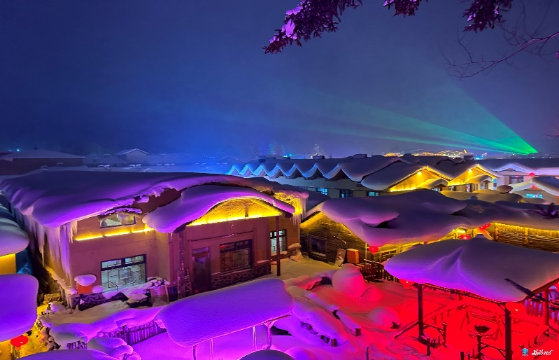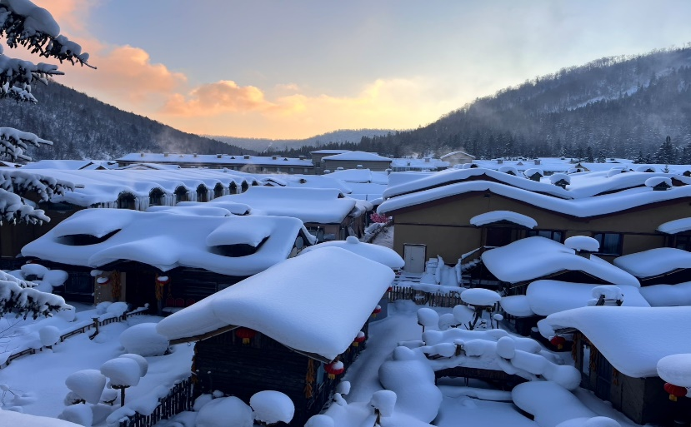

หลังอาหารนำท่านเดินทางสู่ หมู่บ้านหิมะ 中国雪乡XUE XIANG หรือ China Snow Town จุดหมายปลายทางสำหรับนักท่องเที่ยวที่ชื่นชอบหิมะในฤดูหนาว อยู่ห่างจากเมืองยาบูลิ ราว 88 กิโลเมตร ใช้เวลาเดินทางจากเมืองยาบูลิไปยังหมู่บ้านหิมะประมาณ 2 ชั่วโมง หมู่บ้านหิมะตั้งอยู่ด้านตะวันตกเฉียงใต้ของแม่น้ำหมู่ตันเจียง เป็นหมู่บ้านเล็ก ๆ ที่มีหิมะปกคลุมหนาฟูในช่วงฤดูหนาว ตั้งแต่เดือนตุลาคม จนกระทั่งเดือนพฤษภาคมของปีถัดไป ในช่วงกลางฤดูหนาวหิมะที่ปกคลุมจะมีความหนาประมาณ 1 -2 เมตร ในฤดูหนาวที่นี่จะปกคลุมด้วยหิมะที่ขาวสะอาดบริสุทธิ์ ทุกสิ่งอย่างบนพื้นดินจะถูกเคลือบด้วยหิมะและน้ำแข็ง ดูราวเป็นภาพเทพนิยายในโลกแห่งจินตนาการ ได้รับการขนานนามว่าเป็น หมู่บ้านหิมะอันดับหนึ่งในปฐพี.......
เมื่อเดินทางถึงหมู่บ้านหิมะ นำท่านเปลี่ยนมาใช้รถบัสของอุทยานเดินทางเข้าหมู่บ้าน เนื่องจากรถบัสนำเที่ยวจะไม่สามารถเข้าไปในหมู่บ้านได้ นำท่านเช็คอินเข้าที่พักเรียบร้อยแล้ว
เย็น รับประทานอาหารค่ำ ณ ร้านอาหารพื้นเมืองในเมืองหิมะ (6)
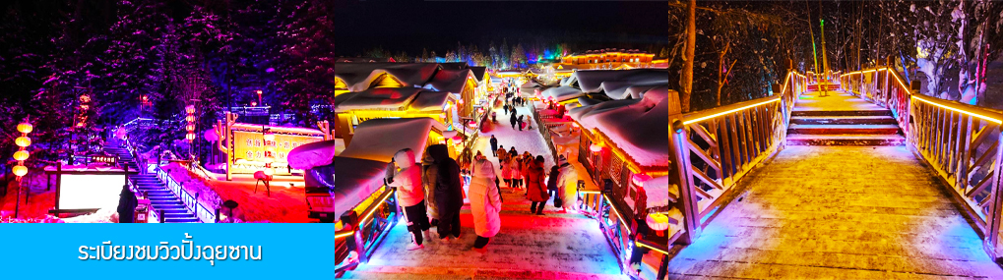
นำท่านสู่ระเบียงชมวิวปั้งฉุยซาน棒槌山观光栈道 เป็นระเบียงทางเดินชมวิวหมู่บ้านหิมะบนเนินที่ทำด้วยไม้ มีความยาว 3,200 เมตร ระเบียงทางเดินชมวิวนี้ได้พาดผ่านจุดชมวิวสวยงาม ต่าง ๆ ที่สามารถมองเห็นทัศนียภาพที่สวยงามของเมืองในเทพนิยายในมิติและมุมมองที่หลากหลาย เป็นที่นิยมของนักท่องเที่ยวที่ชื่นชอบการถ่ายภาพเป็นอย่างยิ่ง เพราะระเบียงทางเดินชมวิวมีมุมสวย ๆ ให้ถ่ายรูปตลอดเส้นทาง, เดินบนระเบียงไม่มีค่าใช้จ่ายใด ๆ ท่านสามารถเดินชมวิวได้ตามอัธยาศัย จนอิ่มใจ
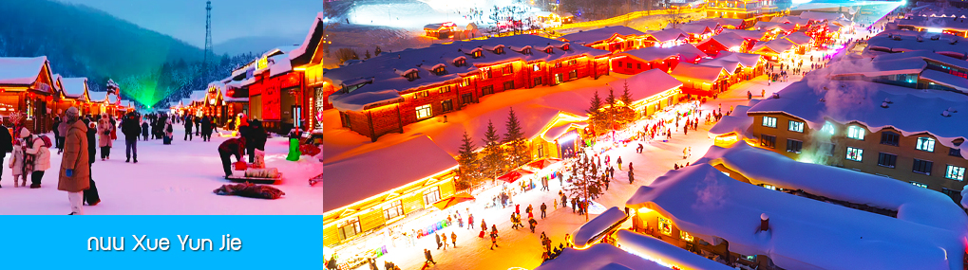
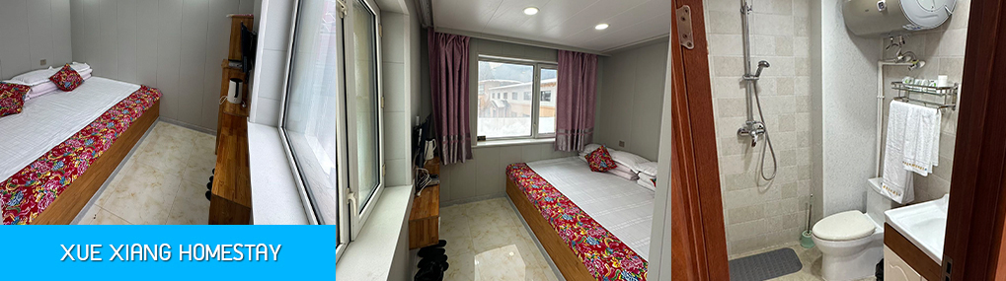
ชมความสวยงามของหมู่บ้านหิมะภายใต้แสงสีในยามราตรี ณ ถนน Xue Yun Jie 雪昀大街 ถนนสายหลักความยาว 500 เมตรที่มีทั้งสีสันของแสงไฟและคราครั่งด้วยผู้คนในยามค่ำ นอกจากแสงสีที่ตระการตายามค่ำคืน ในช่วงหัวค่ำท่านจะได้พบกับขบวนพาเหรดระบำพื้นเมือง พลุไฟที่ตระการตา และร่วมสนุกกับกิจกรรม EDM (Electronic Dance Music) ที่สนุกเร้าใจ ณ ลานกลางแจ้งในหมู่บ้าน ที่ซึ่งมีนักท่องเที่ยวนับพันคนมารวมตัวกันขยับแขนขาตามจังหวะดนตรี และเป็นเป็นจุดเช็คอินยอดนิยมสำหรับนักท่องเที่ยวผู้มาเยือน นอกจากนี้ที่นี่ยังมีร้านขายของที่ระลึก และร้านอาหาร แผงขายผลไม้แช่แข็ง และสินค้าพื้นเมืองต่าง ๆ มากมาย..

พักที่ XUE XIANG HOMESTAY ในเมืองหิมะ **ไม่สามารถเสริมเตียงได้ หากพัก 3 ท่าน ต้องนอนเตียง เดียวกัน หรือ แยกเปิดพักเดี่ยวอีก 1 ห้อง จ่ายเพิ่ม เฉพาะคืนนี้
หมายเหตุ การไปพักในหมู่บ้านหิมะทางทัวร์ไม่สามารถจัดรถทัวร์ไปส่งลูกทัวร์ถึงหน้าโฮมสเตย์ได้ ไกด์จะนำคณะขึ้นรถ Shuttle Bus ของอุทยานเข้าไปยังหมู่บ้านหิมะ โดยลูกทัวร์ต้องถือหรือลากกระเป๋าเข้าที่พักด้วยตัวเอง เพราะโฮมสเตย์จะไม่มีพนักงานยกกระเป๋ามาคอยบริการยกกระเป๋าให้ผู้เข้าพัก ท่านควรจัดเตรียมกระเป๋าใบเล็กที่บรรจุเสื้อผ้า และเครื่องใช้จำเป็นสำหรับการพักแรม ณ โฮมสเตย์ในเมืองหิมะในคืนนี้ เพื่อสะดวกต่อการเคลื่อนย้ายกระเป๋า ภายในโฮมสเตย์จะมีสบู่เหลว แชมพูภายในห้องน้ำ แปรงสีฟันยาสีฟัน แต่จะไม่มีหมวกคลุมผมสำหรับสุภาพสตรีควรเตรียมไปด้วย

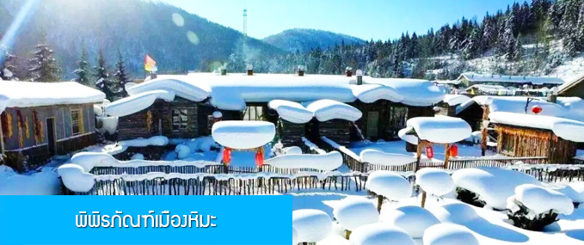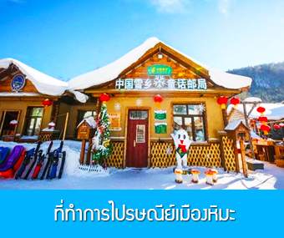

วันที่สี่ พิพิธภัณฑ์เมืองหิมะ –ที่ทำการไปรษณีย์เมืองหิมะ–ออฟชั่นอุทยานภาพเขียนสิบลี้
ไกด์นำเสนอ ออฟชั่นSNOW MOBILE - หมู่บ้านหิมะ Xue xiang
เช้า รับประทานอาหารเช้า ณ ห้องอาหารของโฮมสเตย์ (7)
นำท่านชม พิพิธภัณฑ์เมืองหิมะ 雪乡博物馆 เป็นพิพิธภัณฑ์ที่จัดแสดงภาพถ่าย และเรื่องราวประวัติความเป็นมาของหมู่บ้านหิมะ..นำท่านชมที่ทำการไปรษณีย์หมู่บ้านหิมะ 雪乡邮局 เป็นหนึ่งในที่ทำการไปรษณีย์ที่นักท่องเที่ยวนิยมไปเช็คอินมากที่สุดแห่งหนึ่งของจีน เสมือนที่ทำการไปรษณีย์ในเทพนิยาย ที่ทำการไปรษณีย์ยังเปิดทำการปกติในวันธรรมดา ที่ทำการฯ แห่งนี้เป็นจุดท่องเที่ยวที่ดึงดูดนักท่องเที่ยวผู้มาเยือนต้องแวะมาเช็คอินและถ่ายภาพ......
จากนั้นให้ท่านอิสระ ตามอัธยาศัย หรือ ไกด์ท้องถิ่นนำเสนอโปรแกรมเสริม หรือ OPTIONAL TOUR ให้ท่านเลือกตามความสมัครใจ ***อิสระอาหารกลางวัน และ อาหารค่ำ เพื่อให้ท่านสะดวกในการพักผ่อนอย่างเต็มสุข

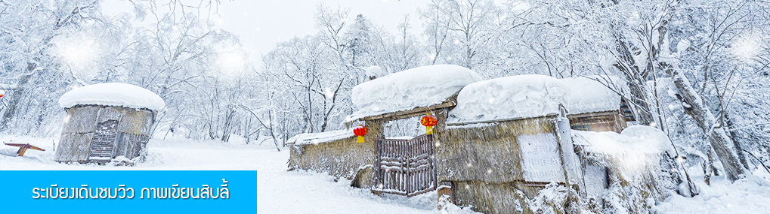

รายการที่ 1 ระเบียงเดินชมวิว ภาพเขียนสิบลี้ 冰雪十里画廊 เป็นการเดินชมวิวธรรชาติตามเนินเขา ท่ามกลางแนวป่าที่มีต้นไม้ที่มีน้ำแข็งเกาะอยู่ตามกิ่งไม้ เป็นภาพวิวธรรมชาติฤดูหนาวที่สวยงามน่าประทับใจและพบได้เฉพาะในฤดูหนาวทางภาคอีสานของจีนเท่านั้น เวลาที่ใช้สำหรับโปรแกรมเสริมนี้ประมาณ 1 ชั่วโมง อัตราค่าบริการ ท่านละ 260 หยวน หรือ 1300 บาท อัตรานี้รวมค่าบัตรผ่านเข้าอุทยาน ค่ารถรับ ส่ง และค่าบริการของไกด์ท้องถิ่น และค่าบริหารจัดการของบริษัททัวร์ท้องถิ่น หมายเหตุ โปรแกรมเสริมเป็นโปรแกรมที่ท่านต้องเสียค่าใช้จ่ายเองด้วยความสมัครใจ สำหรับท่านที่ไม่เข้าร่วมกิจกรรมดังกล่าวสามรถนั่งพักในรถได้

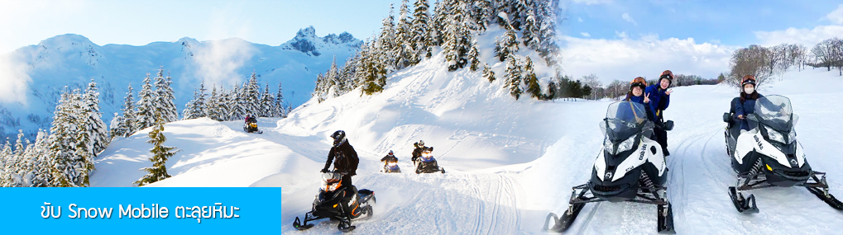

รายการที่ 2 นั่ง SNOW MOBILE ตะลุยทุ่งหิมะและพิชิตยอดเขา 雪地摩托车 ให้ท่านซ้อนท้าย SNOW MOBILE (มีผู้ชำนาญเส้นทางขับและให้ท่านนั่งซ้อนท้าย) ตะลุยทุ่งหิมะและเนินเขาตามเส้นทางธรรชาติ ท่ามกลางแนวป่าที่มีต้นไม้ที่มีน้ำแข็งเกาะอยู่ตามกิ่งไม้ ภูเขาทั้งลูกถูกห่อหุ้มด้วยหิมะขาวฟูอย่างสนุกสนาน เวลาที่ใช้สำหรับรายการขับ SNOW MOBILE ประมาณ 10 - 20 นาที อัตราค่าบริการ ท่านละ 380 หยวน หรือ 1900 บาท อัตรานี้รวมค่า SNOW MOBILE ค่ารถรับ ส่ง และค่าบริการของไกด์ท้องถิ่น และค่าบริหารจัดการของบริษัททัวร์ท้องถิ่น หมายเหตุ โปรแกรมเสริมเป็นโปรแกรมที่ท่านต้องเสียค่าใช้จ่ายเองด้วยความสมัครใจ สำหรับท่านที่ไม่เข้าร่วมกิจกรรมดังกล่าวสามรถนั่งพักที่ศูนย์บริการนักท่องเที่ยวได้
พักที่ XUE XIANG HOMESTAY ในเมืองหิมะ **ไม่สามารถเสริมเตียงได้ หากพัก 3 ท่าน ต้องนอนเตียง เดียวกัน หรือ แยกเปิดพักเดี่ยวอีก 1 ห้อง จ่ายเพิ่ม เฉพาะคืนนี้

วันที่ห้า หมู่บ้านหิมะ-ฮาร์บิน-เทศกาลแกะสลักน้ำแข็ง HARBIN ICE AND SNOW WORLD
เช้า รับประทานอาหารเช้า ณ ห้องอาหารของโรงแรม (8)
หลังอาหารนำท่านเช็คเอาท์ออกจากโฮมสเตย์ นำท่านเดินทางกลับสู่ฮาร์บิน โดยผ่านเมืองยาบูลี
ระยะทางประมาณ 3 ชั่วโมง
เที่ยง รับประทานอาหารกลางวัน ณ ภัตตาคาร เมืองยาบูลี (9)
หลังอาหารนำท่านเดินทางโดยรถบัสสู่ เมืองฮาร์บิน ใช้ทางด่วนมอเตอร์เวย์กลับเข้าสู่ตัวเมืองฮาร์บิน
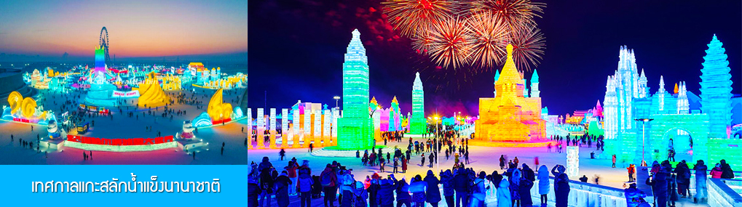
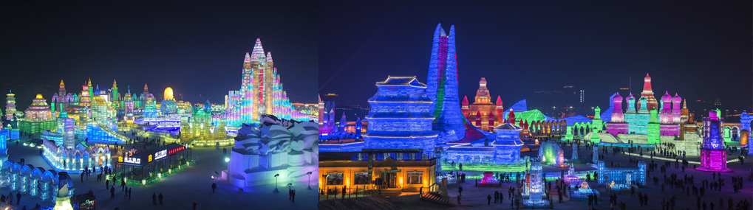

ถึงฮาร์บินนำท่านเที่ยวชมงาน เทศกาลแกะสลักน้ำแข็งนานาชาติ 冰雪大世界 Harbin 2026 International Ice and Snow Festival *รวมบัตรเข้าชมงานแล้ว* งานนิทรรศการการและศิลปกรรมการแกะสลักนานาชาติประจำปีที่จัดขึ้นอย่างยิ่งใหญ่และอลังการ ด้วยสภาพอากาศที่หนาวเย็นในช่วงฤดูหนาวของเมืองฮาร์บิ้น ทีนี่ได้กลายเป็นลานประกวดประติมากรรมน้ำแข็งกลางแจ้งที่ใหญ่และมีชื่อเสียงที่สุดของโลก ให้ท่านได้เดินเที่ยวชมความสวยงาม ตระการตาของประติมากรรมน้ำแข็งที่ประดับด้วยแสงสีตามอัธยาศัย......จนสมควรแก่เวลา
*การเข้างานเทศกาลทางบริษัทฯ ไม่สามารถกำหนดได้ว่าจะเข้าในงานได้ช่วงกลางวัน หรือ ช่วงค่ำ ขึ้นอยู่กับการเดินทัวร์ยึดถือตามหน้างานเป็นหลัก
(กำหนดการเปิด และปิดงานเทศกาลแกะสลักน้ำแข็งนานาชาติในแต่ละปีจะแตกต่างกัน ทั้งนี้ขึ้นอยู่กับสภาพอากาศและความพร้อมของผู้จัดงาน โดยทางผู้จัดงานจะประกาศวันเปิดอย่างเป็นทางการในช่วงต้นเดือนธันวาคมของทุกปี สำหรับงานในปีที่ผ่านมา)
*** หากท่านใดมีความประสงค์จะขึ้นชิงช้าสวรรค์ในงานเทศกาล กรุณาแจ้งความจำนงค์กับไกด์ตั้งแต่วันที่เดินทางไปถึง เพื่อทำการจองคิวออนไลน์ เพื่อท่านจะได้ไม่พลาดความสนุก บัตรเข้างานรวมค่าขึ้นชิงช้าสรรค์แล้ว
หมายเหตุ เนื่องจากสถานที่จัดงานเทศกาลแกะสลักน้ำแข็งนานาชาติอยุ่ในพื้นที่กลางแจ้ง หากสภาพอากาศไม่เอื้ออำนวย ส่งผลให้น้ำแข็งภายในงานละลายเร็วกว่าที่คาดการณ์ ทำให้งานเทศกาลฯ ถูกสั่งปิดเร็วกว่าปกติ ทางบริษัทฯ ขอสงวนสิทธิ์ในการเปลี่ยนแปลงรายการท่องเที่ยว โดยนำรายการท่องเที่ยวอื่นมาทดแทนให้ท่าน โดยมิแจ้งล่วงหน้า จึงเรียนมาเพื่อความเข้าใจ

ค่ำ รับประทานอาหารค่ำ ณ ภัตตาคาร *สุกกี้ (10)
พักที่ HARBIN HOTEL โรงแรมระดับ 4 ดาวท้องถิ่น เมืองฮาร์บิน

วันที่หก เมืองฮาร์บิน–สวนคฤหาสวอลก้ารีสอร์ท LITTLE RUSSIA VOLGA MANOR -รวมรถแบตเตอรี่-รวมกิจกรรมสไลด์เดอร์ห่วงยาง 1 รอบ – ถนนชิโนบารอค-สนามบินฮาร์บิน
เช้า รับประทานอาหารเช้า ณ ห้องอาหารของโรงแรม (11)
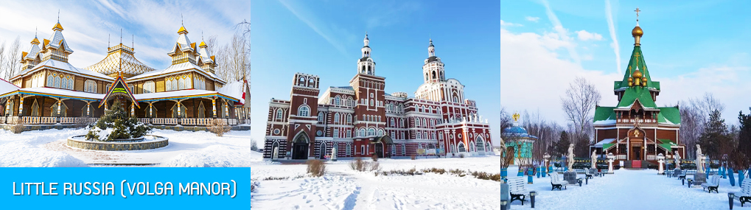
จากนั้นนำท่านเที่ยวชม สวน LITTLE RUSSIA (VOLGA MANOR) 伏尔加庄园 สวนคฤหาสน์ที่ออกแบบคล้ายพระราชวังสไตล์รัสเซียในยุคกลาง บนเนื้อที่กว่า 600,000 ตารางเมตร แหล่งท่องเที่ยวะรดับ 4A และเป็นศูนย์แลกเปลี่ยนทางวัฒนธรรมจีนและรัสเซีย อาคารทุกหลังภายในสวนแห่งนี้ล้วนถูกออกแบบอย่างปราณีตโดยสถาปนิกชาวรัสเซีย ประกอบด้วยอาคารและคฤหาสน์หรูสไตล์รัสเซียที่โดดเด่นด้วยเอกลักษณ์ อาทิ วิหาร โรงแรม ภัตตาคาร พิพิธภัณฑ์ศิลปะ โบสถ์คริสต์ออโธดอกซ์ โรงเหล้าวอดก้า ฯลฯ ที่แวดล้อมด้วยต้นไม้ สวนหย่อม ธารน้ำ สะพานไม้ เป็นแหล่งท่องเที่ยวสไตล์รัสเซียที่มีมุมเก็บภาพและจุดเช็คอินเก๋ไก๋มากที่สุดในเมืองฮาร์บิน.ให้ท่านเดินเล่น และเก็บภาพตามมุมสวยในสวนที่เปลี่ยนไปเป็นลานหิมะ สวยงามแปลกตา
เที่ยง รับประทานอาหารกลางวัน ณ ภัตตาคาร (12)
หลังอาหารนำท่านเดินทางกลับเข้าสู่ตัวเมืองฮาร์บินเที่ยวชม ถนนซิโนบารอค 中华巴洛克 ถนนสายวัฒนธรรมที่ขนาบด้วยอาคารบ้านเรือนแบบตะวันตก (สถาปัตยกรรมบารอค) ผสมผสานกับสถาปัตยกรรมแบบจีนในยุคต้นศตวรรษที่ 20 เป็นหนึ่งในจุดเช็คอิน ถ่ายภาพและถนนคนเดินที่ขึ้นชื่อของเมืองฮาร์บิน ที่มีร้านค้าและร้านอาหารมากมายสำหรับนักท่องเที่ยวให้ท่านมีเวลาอิสระ เดินเล่น เก็บภาพในย่านถนนคนเดินตามอัธยาศัย.
ค่ำ รับประทานอาหารค่ำ ณ ภัตตาคาร (13)
นำท่านเดินทางสู่สนามบินนานาชาติไท่ผิง เมืองฮาร์บิน เพื่อทำการเช็คอิน โหลดสัมภาระในการเดินทาง
วันที่เจ็ด สนามบินไท่ผิงเมืองฮาร์บิน –บินกลับกรุงเทพฯ
02.15 น. เดินทางกลับกรุงเทพฯ โดยเที่ยวบินของสายการบิน THAI AIR ASIA X เที่ยวบินที่ XJ751
07.05 น. เดินทางกลับถึง ท่าอากาศยานดอนเมือง กรุงเทพฯ โดยสวัสดิภาพพร้อมความประทับใจ..

อัตราค่าบริการ
วันเดินทาง | ราคาทัวร์/ท่าน | ราคาทัวร์เด็ก | ราคา
วันเดินทาง | พักห้องละ 2-3 ท่าน |  | ห้องพักเดี่ยวจ่ายเพิ่ม
เดือน ธันวาคม 2568
17 - 23 ธันวาคม 69 | 44,900 | 44,900 | 15,000
19 -25 ธันวาคม 69 *คริสต์มาส* | 46,900 | 46,900 | 15,000
เดือน มกราคม 2570
2 - 8 มกราคม 70 *ปีใหม่* | 47,900 | 47,900 | 15,000
7 - 13 มกราคม 70 | 45,900 | 45,900 | 15,000
9 - 15 มกราคม 70 | 45,900 | 45,900 | 15,000
14 - 20 มกราคม 70 | 45,900 | 45,900 | 15,000
16 - 22 มกราคม 70 | 45,900 | 45,900 | 15,000
21 - 27 มกราคม 70 | 45,900 | 45,900 | 15,000
23 - 29 มกราคม 70 | 46,900 | 46,900 | 15,000
หมายเหตุ ขอสงวนสิทธิ์ในการเก็บเพิ่มอัตราค่าบริการ ณ วันที่ 7 พฤษภาคม 2569 หากมีการเรียกเก็บ หรือ ปรับเพิ่มภาษีน้ำมันจากเดิมที่กำหนด ไว้ โดยไม่แจ้งล่วงหน้า
*ราคาที่ท่านซื้อ ถือเป็นราคาที่ต่ำที่ท่านพึงพอใจและตัดสินใจดีแล้ว, ในกรณีมีที่นั่งหลุดอาจเป็นราคาที่ต่ำกว่าที่ท่านซื้อก็เป็นไปได้, ท่านไม่สามารถคืนเงิน เปลี่ยนแปลง หรือ ยกเลิกได้ในทุกกรณี
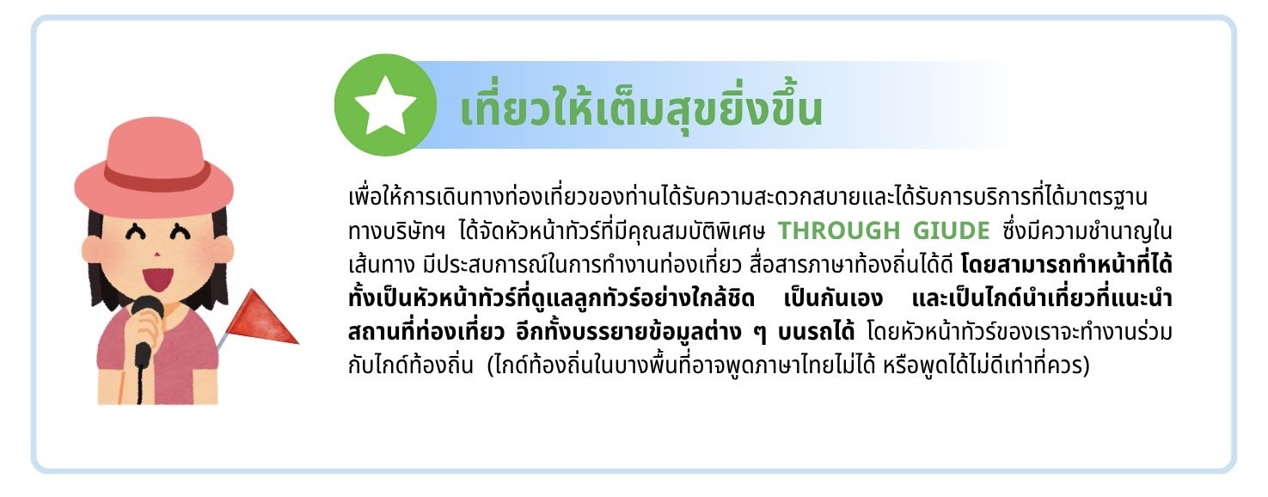

อัตรานี้รวม
1. ค่าตั๋วเครื่องบินไป-กลับ ชั้นประหยัด และ ค่าภาษีสนามบิน และน้ำหนักกระเป๋าโหลดใต้ท้องเครื่องท่านละ 30 กิโลกรัม
2. ค่าโรงแรมที่พักตามรายการที่ระบุ ( ห้องพักได้ 2 ท่าน ในกรณีที่เดินทางด้วยกัน 3 ท่าน ทางโรงแรมจัดห้องพักให้ท่านแบบ 2 เตียงและมีเตียงเสริมให้ท่าน 1 เตียง )
3. ค่าเข้าชมสถานที่ต่างๆ ตามที่รายการทัวร์ระบุ
4. ค่าอาหารและเครื่องดื่มตามที่รายการทัวร์ระบุ
5. ค่ารถรับส่งระหว่างนำเที่ยวตามที่รายการระบุ
6. ค่าประกันอุบัติเหตุคุ้มครองในระหว่างการเดินทาง คุ้มครองในวงเงินท่านละ 1,000,000 บาท ค่า รักษาพยาบาลกรณีเกิดอุบัติเหตุวงเงินท่านละ 500,000 บาท ตามเงื่อนไขของกรมธรรม์
อัตรานี้ไม่รวม
1. ค่าน้ำหนักกระเป๋าเฉพาะส่วนที่เกินจาก 30 กิโลกรัมตามที่สายการบินกำหนด
2. ค่าธรรมเนียมในการทำหนังสือเดินทาง
3. ค่าใช้จ่ายส่วนตัวนอกเหนือจากที่รายการทัวร์ระบุ เช่น ค่าอาหารและเครื่องดื่มที่สั่งเพิ่มเอง, ค่าโทรศัพท์, ค่าเช่าพอกเก็ตไวไฟ ฯลฯ
4. ค่าทำใบอนุญาตที่กลับเข้าประเทศของคนต่างชาติหรือคนต่างด้าว
5. ค่าภาษีมูลค่าเพิ่ม 7% และค่าภาษีบริการหัก ณ ที่จ่าย 3% (กรณีต้องการใบกำกับภาษี)
6. ค่าทิปไกด์ คนขับรถ หัวหน้าทัวร์ 2,000 บาทต่อหนึ่งผู้เดินทาง
7. ค่าโปรแกรมเสริม(ออพชั่น) ที่ไกด์ท้องถิ่นนำเสนอ เฉพาะท่านที่ต้องการซื้อโปรแรกมเสริม

เงื่อนไขการจอง และยกเลิกทัวร์
1. แจ้งจำนวนผู้เดินทาง พร้อมชำระเงินมัดจำงวดแรก ท่านละ 15,000.- บาท หากท่านยกเลิกหลังการชำระค่ามัดจำแล้ว ทางบริษัทฯ ไม่สามารถคืนค่ามัดจำให้ท่านในทุกกรณี แต่ท่านสามารถหาผู้เดินทางใหม่มาใช้สิทธิ์แทนได้ โดยไม่ต้องเสียค่าใช้จ่ายใด ๆ
2. ชำระค่าทัวร์ส่วนที่เหลือ ก่อนการเดินทาง 20 วัน หากท่านยกเลิกหลังการชำระค่าทัวร์ทั้งหมดแล้ว ทางบริษัทฯ ไม่สามารถคืนค่าทัวร์ทั้งหมด หรือบางส่วนให้ท่านในทุกกรณี แต่ท่านสามารถหาผู้เดินทางใหม่มาใช้สิทธิ์แทนได้ โดยเสียค่าใช้จ่ายบางส่วนเพิ่ม เช่น ค่าวีซ่าสำหรับผู้ที่มาแทนท่าน และค่าเปลี่ยนชื่อที่ต้องจ่ายให้กับสาการบิน
3. เมื่อท่านเลือกวันเดินทาง และได้วางเงินมัดจำ หรือค่าทัวร์ทั้งหมดแล้ว ท่านไม่สามรถเลื่อนการเดินทางได้ หรือเปลี่ยนโปรแกรมทัวร์ได้ การเลื่อนหรือเปลี่ยนโปรแกรมทัวร์เท่ากับการยกเลิกทัวร์ ซึ่งทางบริษัทฯ จะไม่สามารถคืนเงินค่าทัวร์ หรือเงินมัดจำทัวร์ให้ท่านได้
4. เนื่องจากเป็น Charter Fight เหมาลำ ที่นั่งจะเป็นระบบแลนด์ดอม รันไปตามเช็คอิน ไม่สามารถล็อคที่นั่งได้ ขึ้นอยู่กับระบบ
หมายเหตุ
1. บริษัทฯ มีสิทธิ์ที่จะเปลี่ยนแปลงรายละเอียดบางประการในทัวร์นี้ เมื่อเกิดเหตุสุดวิสัยจนไม่อาจแก้ไขได้
2. บริษัทฯ ไม่รับผิดชอบค่าเสียหายในเหตุการณ์ที่เกิดจากสายการบิน ภัยธรรมชาติ ปฏิวัติและอื่นๆ ที่อยู่นอกเหนือการควบคุมของทางบริษัทฯ หรือค่าใช้จ่ายเพิ่มเติมที่เกิดขึ้นทางตรงหรือทางอ้อม เช่น การเจ็บป่วย, การถูกทำร้าย, การสูญหาย, ความล่าช้า หรือจากอุบัติเหตุต่างๆ
3. หากท่านถอนตัวก่อนรายการท่องเที่ยวจะสิ้นสุดลง ทางบริษัทฯ จะถือว่าท่านสละสิทธิ์และจะไม่คืนเงินค่าบริการที่ท่านได้ชำระไว้แล้วไม่ว่ากรณีใดๆ ทั้งสิ้น
4. บริษัทฯ จะไม่รับผิดชอบต่อการห้ามออกนอกประเทศ หรือ ห้ามเข้าประเทศ อันเนื่องมาจากมีสิ่งผิดกฎหมาย หรือเอกสารเดินทางไม่ถูกต้อง หรือ การถูกปฏิเสธในกรณีอื่นๆ
5. รายการทัวร์นี้เป็นเพียงข้อเสนอที่ต้องได้รับการยืนยันจากบริษัทฯ อีกครั้งหนึ่ง หลังจากได้รับการยืนยันที่นั่งจากสายการบิน และโรงแรมที่พักในต่างประเทศเป็นที่เรียบร้อย แต่อย่างไรก็ตามรายการนี้อาจเปลี่ยนแปลงได้ตามความเหมาะสม
6. มัคคุเทศก์ พนักงาน และตัวแทนของบริษัทฯ ไม่มีสิทธิ์ในการให้คำสัญญาใดๆ ทั้งสิ้นแทนบริษัทฯ นอกจากมีเอกสารลงนามโดยผู้มีอำนาจของบริษัทฯ กำกับเท่านั้น
7. หากไม่สามารถไปเที่ยวในสถานที่ที่ระบุในโปรแกรมได้ อันเนื่องมาจากธรรมชาติ ความล่าช้า และความผิดพลาดจากทางสายการบิน บริษัทฯ จะไม่มีการคืนเงินใดๆ ทั้งสิ้น แต่ทั้งนี้ทางบริษัทฯจะจัดหาสถานที่ท่องเที่ยวอื่นๆมาทดแทน โดยขอสงวนสิทธิ์การจัดหานี้โดยไม่แจ้งให้ทราบล่วงหน้า
8. เมื่อท่านออกเดินทางไปกับคณะแล้ว ท่านงดการใช้บริการรายการใดรายการหนึ่ง หรือไม่เดินทางพร้อมคณะถือว่าท่านสละสิทธิ์ ไม่อาจเรียกร้องค่าบริการ และเงินมัดจำคืน ไม่ว่ากรณีใดๆ ทั้งสิ้น
9. ในกรณีที่ลูกค้าต้องซื้อตั๋วโดยสารรถทัวร์ หรือเครื่องบินภายในประเทศล่วงหน้า กรุณาติดต่อเจ้าหน้าที่ของบริษัท ฯ พร้อมขอคำยืนยันว่ากรุ๊ปสามารถออกเดินทางได้หรือไม่ มิเช่นนั้นทางบริษัทฯ จะไม่รับผิดชอบค่าใช้จ่ายใดๆ ทั้งสิ้น

หนังสือเดินทางที่ไม่สามารถใช้เดินทางได้
- หนังสือเดินทางที่มีอายุเหลือไม่ถึง 6 เดือน หมายถึงหนังสือเดินทางที่ใกล้จะหมดอายุ หากนับจากวันที่ต้องใช้เดินทางจนถึงวันหมดอายุ ถ้าน้อยกว่า 6 เดือนถือว่าใช้เดินทางไม่ได้ ท่านต้องไปทำเล่มใหม่ทันที
- หนังสือเดินทางที่ชำรุด หมายถึงหนังสือเดินทางที่มีส่วนใดส่วนหนึ่งขาดหายหรือชำรุด เช่น หน้าแรกที่มีรูปและรายละเอียดของผู้เดินทางมีรอยฉีกขาด หรือขูดขีด หรือมีการแต้มสีหรือหมึกจนทำให้ไม่สามารถมองเห็นรายละเอียดได้ครบถ้วน หน้าในเล่มหนังสือเดินทางขาดหายทั้งหน้า หรือบางส่วน ใช้กาวติดหน้าใดหน้าหนึ่งในเล่มจนไม่สามารถเปิดดูรายละเอียดได้ ล้วนถือว่าเป็นหนังสือเดินทางชำรุดที่ไม่สามารถใช้เดินทางได้

หมายเหตุ เพื่อหลีกเลี่ยงข้อผิดพลาดในเรื่องเอกสารการเดินทาง ซึ่งอาจยังผลให้ผู้เดินทางไม่สามารถเดินทางตามกำหนดได้ กรุณาส่งหนังสือเดินทางเล่มจริงของผู้เดินทางมาให้บริษัทฯ ตรวจสอบและจัดเตรียมแบบฟอร์มเข้า ออกประเทศให้เรียบร้อย โดยเจ้าหน้าที่จะคืนหนังสือเดินทางให้ท่านที่สนามบินในวันเดนทาง สำหรับท่านผู้เดินทางที่ถือหนังสือเดินทางติดตัวไปสนามบินในวันเดินทาง กรุณาตรวจเช็คอีกครั้งก่อนเดินทางไปสนามบิน ว่าไม่หยิบผิดเล่ม ไม่หมดอายุ และไม่ชำรุด บริษัทฯ จะไม่รับผิดชอบใด ๆ หากหนังสือเดินทางของท่านมีปัญหาดังกล่าวจนทำให้ท่านเดินทางไม่ได้

